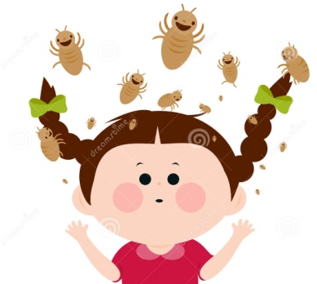
ESCOLA MUNICIPAL IPITANGA
COMUNICADO
Caros Pais e/ ou responsáveis:
Estão sendo observadas, na escola, ocorrências de pediculose (PIOLHO). Como nossos alunos convivem em vários espaços e ambientes, faz-se necessário uma ação conjunta para que essa situação seja amenizada. A infestação por piolhos, pode acontecer em qualquer cabeça, sendo motivo de preconceito, gerando muito desconforto para quem os adquire. Os piolhos são insetos muito ativos e se movimentam com rapidez, pulando de uma cabeça para outra, o que permite que passem de um hospedeiro para outro com muita facilidade. Portanto, visando o bem estar de todos, solicitamos que reforcem os cuidados, mantendo uma higiene diária dos cabelos dos seus filhos.
Recomendações importantes:
- lave o cabelo com xampu ou loção própria, no mínimo duas vezes por semana;
- conserve os cabelos limpos e penteados;
- passar assiduamente o pente fino para retirar piolhos e ninfas (piolhos em desenvolvimento) e não usar de forma coletiva travesseiro, pente, boné, lenço de cabeça, presilha, etc.
Contamos com o apoio das famílias para que consigamos terminar com esse bichinho indesejável.
A coordenação

ESCOLA MUNICIPAL IPITANGA
COMUNICADO
Caros Pais e/ ou responsáveis:
Estão sendo observadas, na escola, ocorrências de pediculose (PIOLHO). Como nossos alunos convivem em vários espaços e ambientes, faz-se necessário uma ação conjunta para que essa situação seja amenizada. A infestação por piolhos, pode acontecer em qualquer cabeça, sendo motivo de preconceito, gerando muito desconforto para quem os adquire. Os piolhos são insetos muito ativos e se movimentam com rapidez, pulando de uma cabeça para outra, o que permite que passem de um hospedeiro para outro com muita facilidade. Portanto, visando o bem estar de todos, solicitamos que reforcem os cuidados, mantendo uma higiene diária dos cabelos dos seus filhos.
Recomendações importantes:
- lave o cabelo com xampu ou loção própria, no mínimo duas vezes por semana;
- conserve os cabelos limpos e penteados;
- passar assiduamente o pente fino para retirar piolhos e ninfas (piolhos em desenvolvimento) e não usar de forma coletiva travesseiro, pente, boné, lenço de cabeça, presilha, etc.
Contamos com o apoio das famílias para que consigamos terminar com esse bichinho indesejável.
A coordenação

